Задание. Заполните схему информационных моделей предложенными элементами.

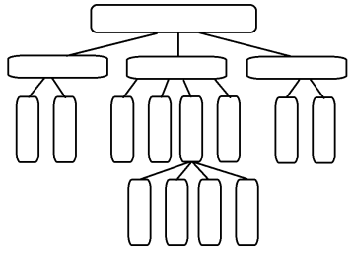
Чертежи
Диаграммы
Графы
Блок-схемы
Схемы
Графики
Таблицы
Рисунки
Фотографии
Словесное описание
Формулы
Знаковые
Смешанные
Карты
Образные
Виды информационных моделей

